Darstellung der Ortsräte in der Bürgerinformations-Broschüre der Gemeinde

Zur Rolle der Ortsräte hat unser Mitglied Adi Tutsch (auch Mitglied des Ortsrates des Gemeindeteils Westerham) für die Bürgerinformations-Broschüre den folgenden Textbeitrag geliefert:

BÜRGERBETEILIGUNG DURCH ORTSRÄTE
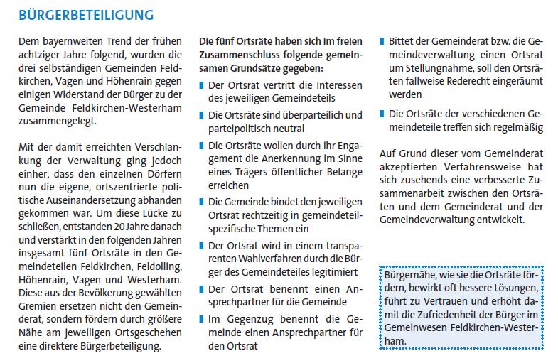

In der Broschüre abgedruckt war diese Version:
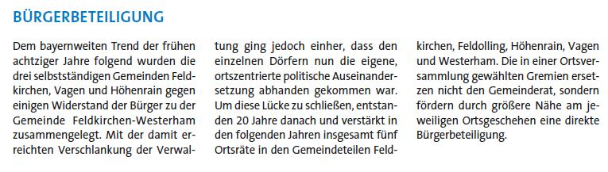

Auch die gewünschte Platzierung des Originaltextes wurde nicht eingehalten; er wurde in einer Doppelseite mit Werbeanzeigen „versteckt“.
Man muss nicht besonders misstrauisch sein, um hier eine bewusste Herabsetzung der Ortsräte und ihrer Rolle in der Gemeinde zu vermuten. Der Originaltext wurde nicht beim Verlag, sondern im Rathaus verändert.

Günther Polz 23.05.2017

